ЭТА СЛУЖБА И ОПАСНА, И ТРУДНА
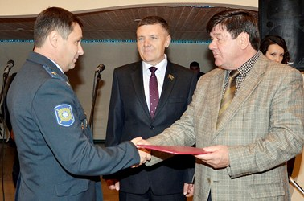
В канун Дня сотрудника органов внутренних дел России, который отмечается 10 ноября, добринских полицейских и ветеранов службы с профессиональным праздником поздравили глава администрации Добринского района В.В.Тонких и председатель Совета депутатов В.А. Максимов.
- В рядах сотрудников полиции во все времена были и остаются люди, всецело преданные своей нелёгкой работе, - сказал В.В. Тонких, - именно вам мы обязаны уверенностью в завтрашнем дне, здоровьем, а подчас и жизнью. Сегодня органы внутренних дел работают в условиях повышенной требовательности к системе со стороны гражданского общества. Совместными усилиями вы стремитесь добросовестно и с высоким профессионализмом выполнять общественно важные задачи по укреплению законности и правопорядка.
- Сотрудники нашего отдела внутренних дел, - добавил В. А. Максимов, - с честью и достоинством несут службу. Выполняя сложную, но столь нужную для общества работу, каждый из вас вносит серьёзный вклад в дело обеспечения защищённости, стабильности и безопасности граждан. Население по достоинству оценивает каждодневный и кропотливый труд стражей порядка.
За добросовестное отношение к исполнению служебных обязанностей, безупречную службу в органах внутренних дел лучшим сотрудникам руководители вручили районные и областные награды.

